Гимназияда 645 оқушы білім алады. Оқушылардың қауіпсіздігі үшін «Қыпшақ сарбазы-А» күзеті 02.19.2024 жылы № 43 күнімен келісі шарт жасалды. Турникет 1160000тг орнатылды , қызмет көрсетуші және толық бағдарламалар орнату, карталардың жұмыс жасауын ЖШС «Jumukov» қызмет көрсетеді. Турникет бойынша келісім шарт 02.12.2024 жылы № 19 ретпен бекітілген.
Оқушыларға турникет карталары -700 дана сұраныс беріліп, 285000тенгеге алынып, оқушыларға таратылды.
Қазіргі кезде оқушылар картамен гимназияға кіреді.
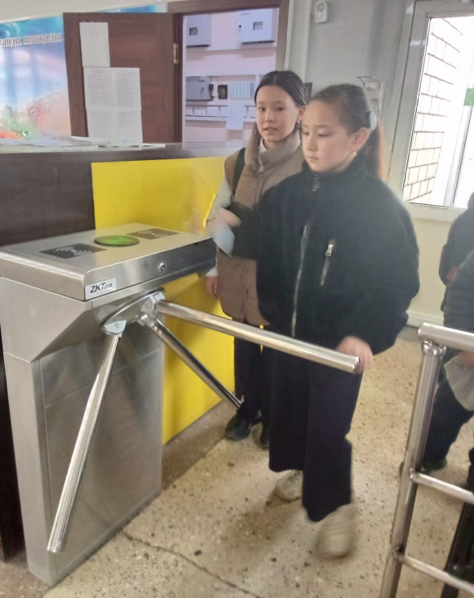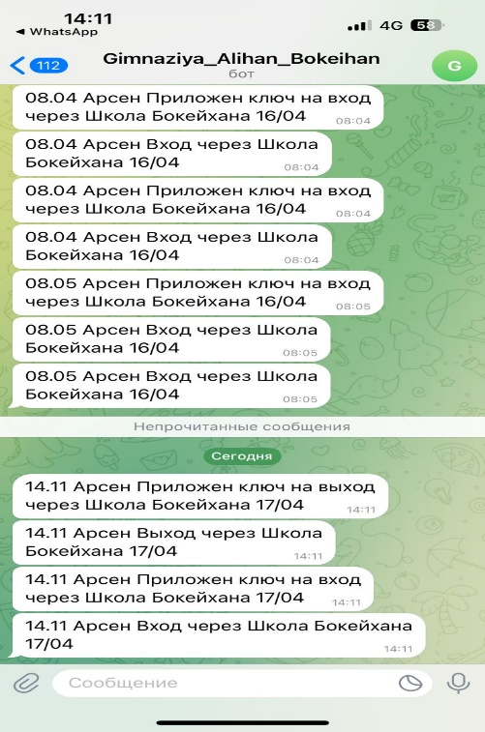
Ата-аналарға телеграмм бот нұсқаулығы жіберіліп, тіркелген.
